Работа №3
Вариант 1
А1. Вычислите интеграл: 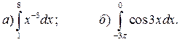
А2. Вычислите площадь фигуры, ограниченной линиями:
.
В1. Вычислите площадь фигуры, ограниченной линиями:
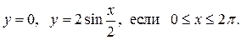
Вариант 2
А1. Вычислите интеграл: 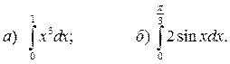
А2. Вычислите площадь фигуры, ограниченной линиями :
.

В1. Вычислите площадь фигуры, ограниченной линиями:
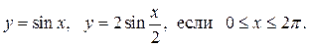
Вариант 1 | Вариант 2
Елфимов Алексей  Перов Иван  Петров Иван  Чертков Даниил  Бойко Анастасия  Курбанов Магомед  Музыка Анастасия  Рачинская Майя  Ясинский Никита | Кузвецов Максим  Сагитденова Юлия  Федоров Яков  Шепелева Виктория  Муратов Алексей  Фадеева Александра  Филиппов Константин  Шибалов Игорь  Снегирев Семен

